吕安办发〔2026〕49号

吕梁市安全生产委员会办公室
关于开展“6·16安全宣传咨询日”活动
的通知

各县（市、区）安委会、市安委会成员单位，吕梁市众安应急救援基金会：
为认真贯彻落实《吕梁市安全生产委员会办公室关于转发〈山西省安全生产委员会办公室2026年全省“安全生产月”活动方案〉的通知》（吕安办发〔2026〕46号）文件精神，我市定于6月16日开展“安全宣传咨询日”活动，经市安委办研究，现将有关事宜通知如下。
一、活动主题
人人讲安全 个个会应急——排查整治风险隐患
二、活动时间及地点
6月16日上午9:00，离石区世纪广场
三、参加单位及人员
市、区安委办主任，市、区安委会成员单位
四、活动内容
（一）开展“安全宣传咨询日”广场宣传活动。活动由吕梁市安委办、离石区安委办共同组织，各成员单位要紧密围绕主题，按照“有方案、有措施、有条幅、有展板、有传单”的工作要求，在离石区世纪广场设置宣传咨询台开展宣传活动。主要宣传安全生产方针政策、法律法规、安全生产治本攻坚三年行动（2024—2026年），以及安全生产岗位责任、安全知识和避险逃生技能等科普知识，在世纪广场大屏幕播放安全公益宣传片，摆放宣传展板，发放安全科普资料，开展群众安全知识问答互动，解答群众关心的安全生产问题。活动现场各单位在各自展台自行组织开展安全知识咨询活动，制作高1.5米×长2米的宣传展板2块，展板置于支架上，距离地面40公分高，倾角75度，于6月16日早上8:30前将展出版面、横幅及宣传资料等进行摆放（市安委会成员单位统一在广场北侧，离石区安委会成员单位统一在广场南侧）。各县（市）要根据实际自行选择活动场地，并组织开展“安全宣传咨询日”活动。
（二）现场咨询。每个单位都要设置咨询台，直接面向广大市民和群众进行交流活动，由专业人员开展政策解读、隐患咨询答疑等，提供个性化服务，咨询台设在各单位展牌前，咨询台前挂单位门旗。
（三）散发宣传资料。每个单位印制宣传资料，材料内容应结合本行业（领域）安全政策、法律法规、标准规范、安全常识、工作业务进行编制，在活动过程中向过往群众散发。
（四）开展安全宣传“五进”活动。各县（市、区）、各成员单位结合各自实际，同步开展安全宣传进企业、进农村、进社区、进学校、进家庭，组织宣传队伍深入厂区车间、乡村集市、居民小区、中小学、沿街商铺，开展流动宣讲、入户科普，指导群众、企业开展常态化隐患自查自纠。要组织本部门所属企事业单位，利用本单位大屏滚动播放有关安全生产、应急管理、防灾减灾、安全常识等主题视频，并在公园、车站、街道、商场、景区、厂区等场所悬挂标语横幅，营造浓厚宣传氛围。
五、工作要求
（一）提高思想认识。各地、各相关部门要提高政治站位，充分认识开展“6·16安全宣传咨询日”活动作为安全生产月核心集中宣传载体的重要意义，切实增强做好安全生产工作的政治自觉，加强安全宣传工作的组织领导，指定专人负责，确保组织到位、责任到位、经费到位，推动安全宣传咨询日活动有力有序有效开展。
（二）精心组织部署。所有宣传内容必须紧扣“排查整治风险隐患”主题，重点普及隐患识别、自查整改、举报奖励相关政策，结合近期辖区典型事故、行业突出风险开展警示教育，引导企业落实主体责任、群众主动排查身边安全隐患。各成员单位活动当天按照《各单位注意事项及展板摆放次序》（附件1）城区安全生产宣传咨询台世纪广场活动分布图在本部门展台开展活动。
（三）及时总结反馈。各成员单位于6月12日前将安全宣传月活动负责人信息表（附件2）报市安委办。活动结束后，各地、各相关部门单位要总结梳理安全宣传咨询日活动的好经验、好做法，形成书面材料，并附活动相关视频、图片等，及时报送市安委办。
联系人：冯鑫 8228066
邮箱：11ajzhk@163.com
附件：1.各单位注意事项及展板摆放次序
2.安全宣传月活动负责人信息表

吕梁市安全生产委员会办公室（代章）
2026年6月10日

附件1
各单位注意事项及展板摆放次序

一、注意事项
1.各单位展牌与咨询台要按照指定位置摆放，不得随意乱放。
2.活动结束所有单位统一清理现场后，才准撤离。
3.活动过程中各单位工作人员要听从现场市安委办工作人员的临时安排与调遣。
4.市安委办负责清点各单位参加咨询活动的制作排版、宣传资料、参加领导数、工作人员数等情况。
二、展板摆放次序
（一）市直有关成员单位展板摆放次序
1.应急管理局 2.消防支队 3.交通局 4.住建局 5.规划和自然资源局 6.市场局 7.公安局（交管支队） 8.能源局 9.卫健委 10.教育局 11.民政局 12.文旅局 13.商务局 14.生态环境局 15.农业农村局 16.水利局 17.组织部 18.宣传部 19.统战部 20.政法委 21.纪委监委 22.编办 23.法院 24.检察院 25.发改委 26.科技局 27.工信局 28.司法局 29.财政局 30.人社局 31.地质技术服务中心 32.体育局 33.审批局 34.邮政管理局 35.气象局 36.城市管理局 37.国动办 38.总工会 39.团市委 40.市妇联 41.公路分局 42.众安应急救援基金会 43.国家金融监督管理总局吕梁监管分局 44.国网吕梁供电公司 45.地电吕梁分公司 46.吕梁经开区 47.吕梁机场
（二）离石区在广场南部设立咨询台和展板，各单位具体位置由区安委办统一安排。
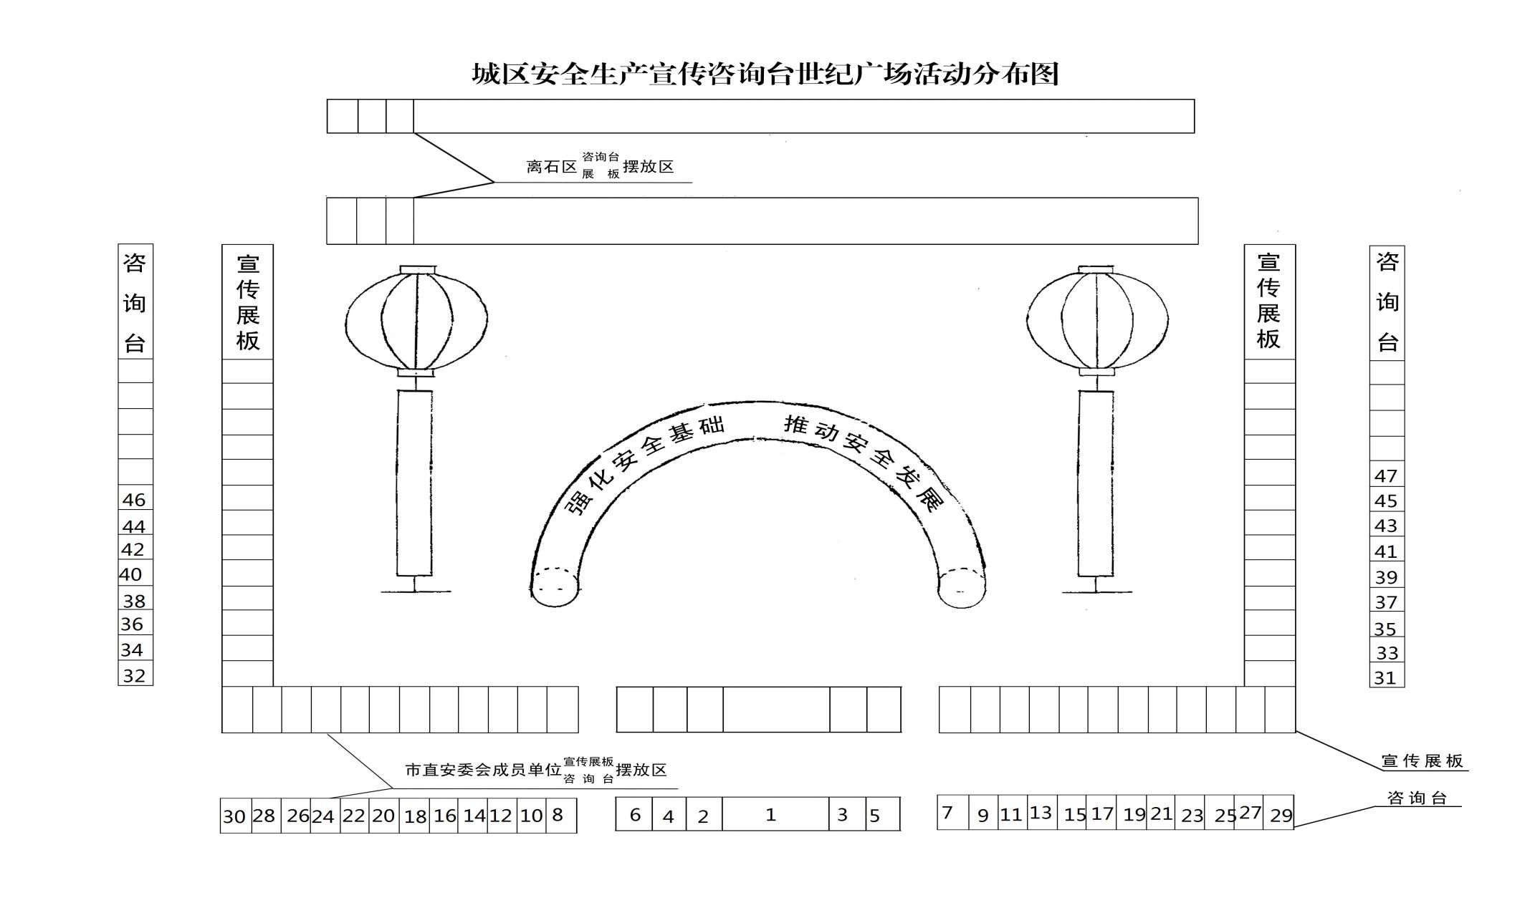
人人讲安全
个个会应急
排查整治风险隐患
排查整治风险隐患

附件2
安全宣传月活动负责人信息表

单位 | 姓名 | 职务 | 联系方式 | 备注

（此件公开发布）
吕梁市安全生产委员会办公室 2026年6月10日印发

